Riesgos Asociados al Manejo de Polvos Combustibles en la Industria General
Guía de Bolsillo

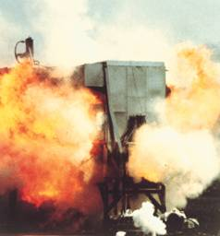


Universidad de Puerto Rico
Recinto de Río Piedras
División de Educación Continua
y Estudios Profesionales

Susan Hardwood Training Grant #19480-09-60-F-72

Este material fue producido bajo la subvención Susan Harwood número 19480-09-60-F-72 del Departamento de Trabajo de E.U., Administración de Seguridad y Salud. El contenido de esta presentación no refleja necesariamente las opiniones o las políticas del Departamento de Trabajo de los E.U, ni la mención de nombres comerciales, productos comerciales, u organizaciones implica la aprobación por el Gobierno de los E.U.
Agradecemos a la División de Educación Continua de la Universidad de Puerto Rico, Recinto de Río Piedras y al equipo de trabajo que colaboro en la producción del mismo.

© Derechos reservados, 2010, DECEP,
Universidad de Puerto Rico, Recinto de Río Piedras
Ninguna parte de esta publicación podrá ser reproducida en manera alguna sin el permiso expreso de la División de Educación Continua y Estudios Profesionales de la Universidad de Puerto Rico, Recinto de Río Piedras.

INTRODUCCION
Propósito de la Guía
Esta guía de bolsillo está diseñada para:
- ayudar a las industrias a identificar la presencia de polvos combustibles en sus áreas de trabajo

- informar a sus empleados de los riesgos asociados a los polvos combustibles

- identificar las medidas de control relacionadas con equipos y conexiones eléctricas y el control de fuentes de ignición

- establecer programas de inspección, mantenimiento y limpieza que reduzcan la acumulación de polvo

La guía provee información sobre conceptos y definiciones importantes relacionadas a los polvos combustibles. Además, provee listas de cotejo para guiar al patrono y al empleado a identificar áreas de mejora dentro del área de trabajo tomando en consideración todos los elementos para el control y prevención de posibles explosiones de polvo combustible.
En la sección final encontrara las referencias utilizadas para preparar esta guía y que deben ser consultadas para obtener mayor información de los temas aquí discutidos.

POLVOS COMBUSTIBLES
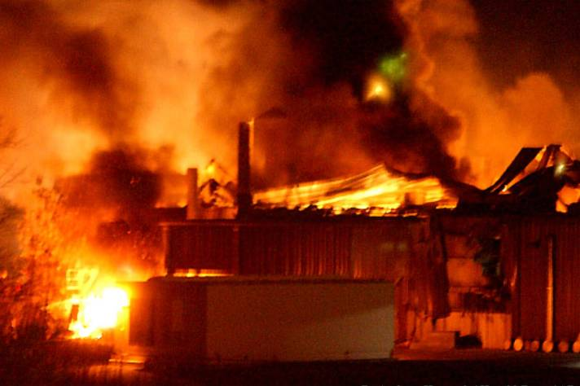

Los polvos combustibles están presentes en una gran variedad de industrias. Se estima que hay cerca de 13 millones de trabajadores en la industria de manufactura y de estos, miles pueden estar en riesgo de sufrir lesiones relacionadas a los polvos combustibles.
En la última década han ocurrido varias explosiones serias y cientos de explosiones menores, todas relacionadas a los peligros de polvos combustibles. Las explosiones recientes más dañinas han sido:
- Imperial Sugar (Georgia) – 14 muertos y 36 heridos, destrucción de la refinería de azúcar y una multa de 8 millones al patrono por violaciones de seguridad.
- West Pharmaceutical (North Carolina) – 6 muertos y 38 heridos. Destrucción casi total de la facilidad causada por explosión de polvo de procesos de plásticos y resinas.
- CTA Acoustics (Kentucky) – 7 muertos y 37 heridos a causa de explosión de polvo de resina fenólica, además de destrucción parcial de la facilidad.
- Hayes Lemmerz International (Indiana) - manufactura de aros de aluminio. La explosión causo 1 muerto y 6 heridos y daño extenso en el edificio.

Estas cifras demuestran la seriedad de un evento de fuego o explosión en aquellas áreas donde hay presencia de polvos combustibles

CONCEPTOS IMPORTANTES
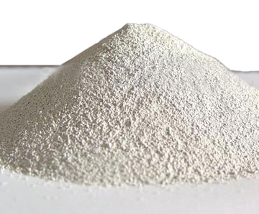

¿Qué es un polvo combustible?
Hay varias definiciones pero todas coinciden en que es un particulado muy pequeño que cuando está disperso en el aire tiene la capacidad de incendiarse bajo ciertas condiciones. El NFPA 654 (2006) define el polvo combustible como un particulado solido que presenta un riesgo de fuego o deflagración, independiente de tamaño o forma, cuando está suspendido en el aire (u otro medio oxidante) a varias concentraciones. Esta fue la definición adoptada por OSHA para su programa de Énfasis Nacional, lanzado en el 2008. Existe evidencia que aun cuando el particulado no sea esférico, si se comporta como tal, presentara riesgo de explosión. Se considera como material particulado:
- polvo
- fibras
- fragmentos
- hojuelas
- lascas, o
- mezclas de cualquiera de los anteriores.

¿Qué industrias están en riesgo?
Como dijimos, cualquier particulado solido de origen orgánico o inorgánico en el caso de los metales, tiene el potencial de generar una explosión bajo las condiciones adecuadas. Usualmente se reconocen como generadoras de material particulado las industrias que manejan metal, plástico y/o resinas, madera y sus derivados, alimentos, manufactura de medicamentos, y manufactura de productos agrícolas entre otras.

¿Cuán pequeño es ese particulado?
Si lo comparamos con materiales conocidos puede ser tan o más pequeño que:
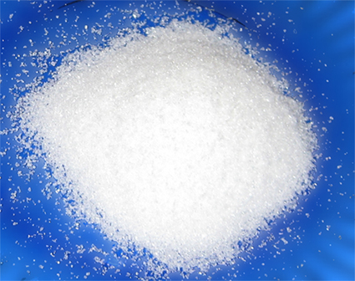
- un grano de azúcar o de arena
- el fino aserrín de la madera
- la harina que usamos para el pan
- el polvo de metal luego de pulido o cortado

¿Cuánta acumulación es necesaria para que represente un peligro?
Tan poco como 1/32” de pulgada (menos que el grosor de esta moneda) en superficies horizontales, puede causar problemas.
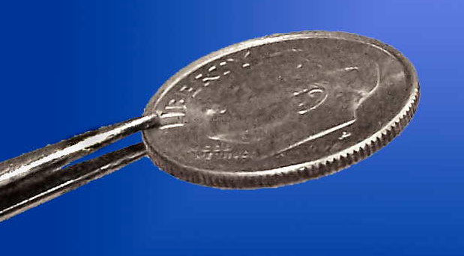
¿Cómo se genera el particulado solido?
Se genera como resultado de procesos mecánicos donde materia solida es cortada, lijada, pulida, triturada, molida o de alguna manera manipulada para generar particulado solido fino.
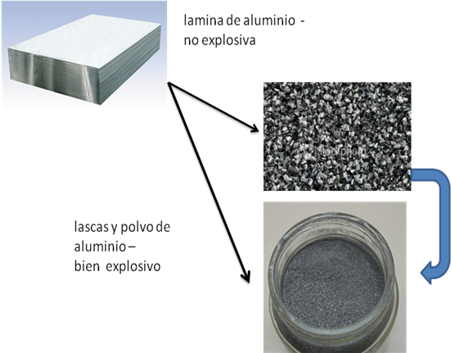

¿Cómo se produce el fuego?
El fuego es la reacción que se produce cuando tenemos un material combustible, en este caso polvo, oxigeno y una fuente de ignición, combinadas en las proporciones adecuadas para sostener la combustión inicial.

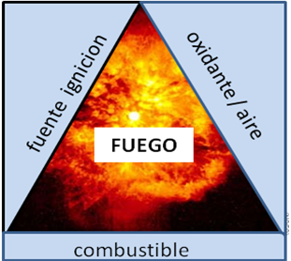

¿Qué es una Deflagración?
Ocurre cuando la zona de combustión o fuego avanza a gran velocidad (0.5 a 1 metro/seg), generando grandes cantidades de calor. La expansión de gases genera también una onda de presión. Tanto el calor como la presión generada pueden causar daños serios a personas y estructuras.
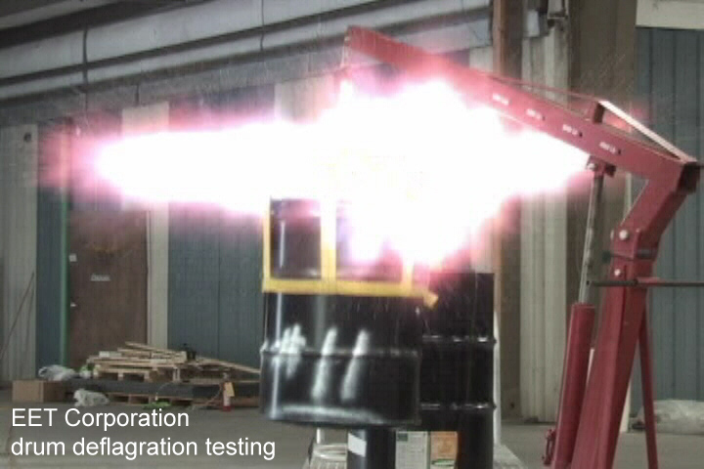

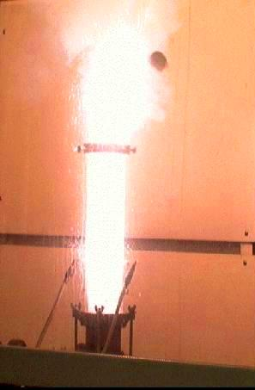
¿Como ocurre la detonación?
Cuando la onda expansiva de la deflagración viaja más rápido que la velocidad del sonido se dice que ha ocurrido una detonación. Esto puede suceder cuando la deflagración se da en áreas cerradas como tuberías o edificios. Las detonaciones suelen ser muy destructivas y difíciles de controlar una vez comienzan.
Cuando las estructuras o envases cerrados son afectados por causa de la deflagración se dice que ocurre una explosión. Un factor que afecta grandemente el riesgo de una explosión de polvo es la facilidad que tenga el material de aglomerarse. La aglomeración por lo general sucede en ambientes húmedos.
¿Cómo se genera la Explosión primaria?
Es el resultado de crear un fuego en un espacio cerrado, donde el cambio rápido en temperatura produce un cambio acelerado en presión creando a su vez una onda expansiva o de presión.
En el caso de los polvos combustibles, para que ocurra la explosión, es necesaria la presencia de todos estos factores:
- Fuente de ignición
- Combustible
- Oxidante o fuente de oxigeno
- Dispersión
- Confinamiento o encerramiento

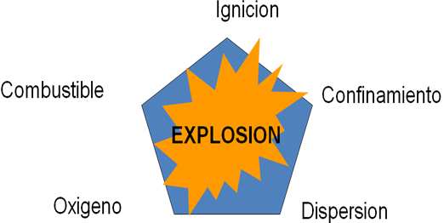

¿Qué es la Dispersión?
Es el efecto de mover la nube de polvo de un lugar a otro, puede ocurrir por procesos mecánicos (transporte, ventilación, vibración) o por causa de una explosión primaria.
Concentración Mínima Explosiva
En un laboratorio de prueba, es la concentración de polvo mínima necesaria para sostener el proceso de deflagración de la muestra.

Explosión secundaria
La combinación de los elementos de fuego dentro de una estructura cerrada, provee las condiciones para que la flama se propague rápidamente generando suficiente presión como para mover cualquier polvo acumulado en las superficies de trabajo. Este movimiento de polvo es suficiente para seguir creando reacciones en cadena que resultan en explosiones sucesivas o secundarias.
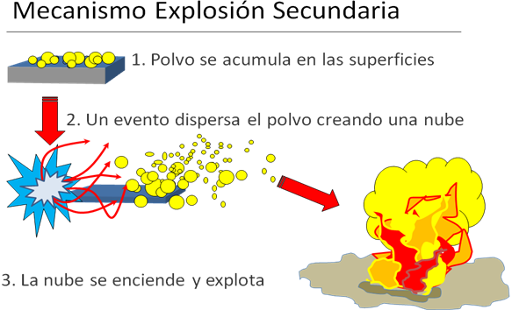

Temperatura de Auto Ignición
Es aquella temperatura en la cual comienza la combustión del polvo solo por efecto de aumento en temperatura sin que haya presente otra fuente de ignición. La temperatura de auto ignición para el mismo material, puede ser diferente entre una nube y una capa fina de polvo.

Índice de deflagración (K _{st})
Este valor se usa para estimar como se comportara el polvo de un material particular durante una deflagración. Mientras mayor el valor de K _{st} mas severa puede ser la explosión.

Aquí un listado de los materiales con el potencial de generar polvos combustibles
Plástico  Acetileno de vinilo  Poli acetato de vinilo  Poli propileno  Celulosa moldeada  Poli acrilamida  Poli etileno  Co-polímero  Poli Acrilonitrilo  Resina epoxi o fenolica  Co polímero de etileno  Poli acrilato de metilo  Emulsión de polímero  alcohol poli vinílico  Melamina y su resina  Butiral de poli vinilo  Urea-formaldehído  Cloruro de poli vinilo (PVC)  Terpeno de resina de fenol | Industria Química  Acido adípico  Azufre  Estearato sódico  Ácido ascórbico  Carboximetilcelulosa  Lactosa  Acetato de calcio  Dextrina  Metilcelulosa  Antraquinona  Estearato cálcico  Paraformaldehido  Ascorbato sódico  Estearato de plomo  Metal  Aluminio  Carbonilo de Hierro  Zinc  Bronce  Magnesio

Alimentos  Ajo  Alfalfa  Algodón  Almidón de arroz  Almidon de maíz  Almidon de trigo  Azúcar  Cacao en polvo  Café  Cáscara de coco  Cáscara de limón  Cebolla en polvo  Especias en polvo  Fécula de patata  Girasol  Gluten  Goma garrofín  Goma xantana  Harina de arroz  Harina de avena  Harina de cacahuete | Harina de centeno  Harina de maíz  Harina de papa  Harina de trigo  Limón  Malta  Manzana  Melocotón  Mezcla de tabaco  Papa  Perejil (deshidratado)  Polvo de arroz  Polvo de grano de trigo  Polvo de nuez  Polvo de soja  Remolacha  Semillas de lino  Semillas de yuca cruda  Semillas de girasol  Sémola  Tomate  Zanahoria

Productos agrícolas  Almidón de arroz  Celulosa  Leche en polvo  Almidón de Maíz  Corcho  Leche descremada seca  Almidón de trigo  Clara de huevo  Maíz  Azúcar  Harina de soja  Suero de leche  Azúcar de remolacha  Harina de trigo  Tapioca  Cebada  Lactosa | Productos Carbonosos  Carbón activado  Coca-Cola  Negro de carbón  Carbón bituminoso  Coque de petróleo  Pasta de celulosa  Carbón de madera  Hollín de pino  Petróleo  Celulosa  Lignino  Polvo Químico

FACTORES DE RIESGO
¿Qué elementos debo considerar para prevenir una explosión?
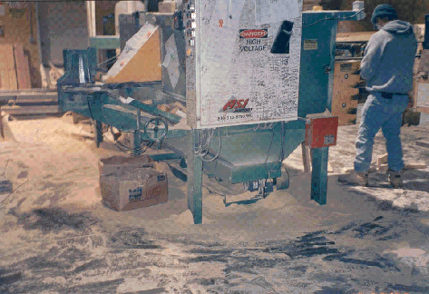Dos de los factores que más contribuyen a una explosión de polvos combustibles es:

- la acumulación de polvo en las áreas y superficies de trabajo y

- la presencia de fuentes de ignición.
Para controlar estos factores debemos prestar particular atención a los programas de orden y limpieza de la facilidad y al control o prevención de chispas, flamas o fuentes de calor que puedan proveer la energía para comenzar el fuego que produzca la explosión.
Es importante identificar si algunos de los materiales que maneja tu industria están clasificados como polvo combustible. Esa información la podrías encontrar en las hojas de datos de material (MSDS) o en hojas técnicas que provea el manufacturero. El NFPA 61 provee una lista de materiales de origen orgánico, que generan polvo combustible y que típicamente están presentes o se producen en operaciones agrícolas. Algunos ejemplos comunes son azúcar, almidón, harinas, granos, etc.
Los empleados también deben conocer el manejo adecuado de cualquier polvo combustible presente en la facilidad, por lo que debe incluir la información de esos materiales en su programa de Comunicación de Peligros.
Debe existir un programa de inspección, limpieza y mantenimiento de frecuencia regular, que controle la acumulación de polvo para prevenir que esta llegue a concentraciones peligrosas. Tanto los equipos como las superficies de trabajo deben ser inspeccionados para evitar la acumulación.
Los equipos y procedimientos usados en los procesos de limpieza no deben añadir elementos de riesgo como es la dispersión de polvo al limpiar o fuentes de ignición no controladas provenientes de equipos o vehículos.
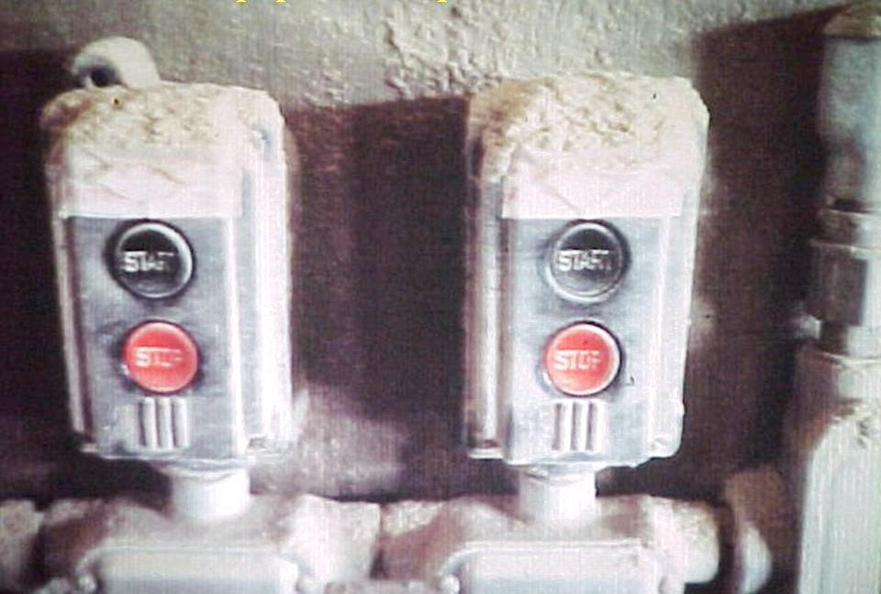

La clasificación eléctrica del área de trabajo determina los controles necesarios para instalaciones eléctricas de equipos, maquinaria e iluminación donde hay polvo presente. Los controles de fuentes de ignición deben considerar todas las fuentes de energía, sea esta eléctrica, térmica o estática. La tabla 4.5.2 del NFPA 499 indica aquellos materiales químicos que ya han sido identificados como polvos combustibles y les asigna clasificación de acuerdo a los requisitos eléctricos de los grupos E, F, G de la Clase II.

¿COMO IDENTIFICO QUE HAY UN PROBLEMA DE POLVO COMBUSTIBLE?
Para identificar si tu industria está a riesgo es necesario realizar un análisis de las áreas de trabajo que presentan problemas en aspectos de limpieza (mantenimiento, sistemas de ventilación, superficies horizontales), de fuentes de ignición (eléctrico, mecánica, térmica) y de controles administrativos (adiestramientos, procedimientos).
A continuación encontraras una serie de preguntas que te ayudaran a identificar estas áreas de riesgo. Las preguntas están diseñadas para que puedas identificar de manera general si tu facilidad puede estar a riesgo de sufrir fuego o explosión debido a la presencia de polvos combustible. Al final de cada sección de preguntas se sugieren los estándares y / o normas de referencia que te pueden ayudar a reducir el riesgo que hayas identificado.
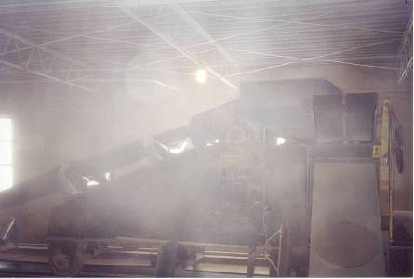
Recuerda que estas preguntas son solo guías y que de ningún modo sustituyen el análisis de riesgo formal y detallado que debe llevarse a cabo para las facilidades en donde haya polvos combustibles. Recuerda además que debe consultar el plan estatal, si aplica, para verificar cualquier otra norma aplicable a las operaciones de tu industria, sobre todo en lo referente a los códigos eléctricos y a los planes de emergencia y prevención de incendios.

Orden y Limpieza | Si | No
¿Existe particulado sólido en su área de trabajo proveniente de procesos, o materia prima?
    - ¿Qué tipo de polvo? :Metálico
.
Madera
Resina o plástico
Orgánico (alimento)
Derivados de carbón
Materiales químicos
¿Hay polvo acumulado en áreas de trabajo? como: Conductos/ tuberías
Sistemas de ventilación
Campanas de extracción
Vigas
Superficies de trabajos
Techos falsos
Equipos o maquinarias
Otros
Si hay acumulación, ¿el espesor es más de ¹/₁₆”?
¿Más de ¹/₈”?
¿La acumulación o nube de polvo interfiere con la visibilidad en el área?
¿Existen filtraciones o fugas en los sistemas que contienen o transportan polvo?
Los métodos de limpieza, ¿son métodos secos (escoba, cepillos, aire comprimido) que pueden dispersar polvo en el área?

Si contestaste SI a alguna de estas preguntas, puedes estar a riesgo de fuego o explosión debido a la acumulación de polvo en las áreas de trabajo. Debes establecer un programa de limpieza, que incluya inspecciones frecuentes en el área de trabajo. El programa debe indicar una frecuencia regular de limpieza para pisos y superficies horizontales y debe contemplar acciones correctivas inmediatas en el caso de acumulación excesiva de material. Refiérase a los estándares 1910.22, 1910.176 de OSHA, al NFPA 654 y a cualquier estándar particular que corresponda a su industria.

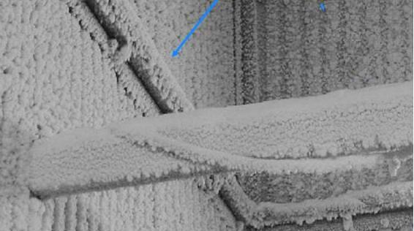
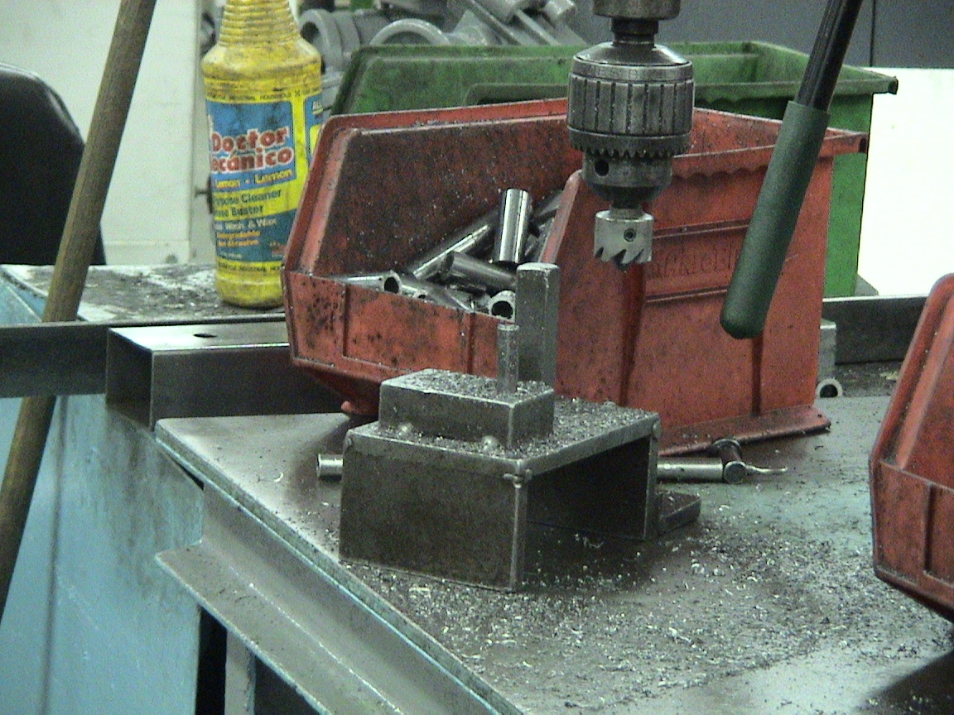

Medidas de control de ignición | Si | No
¿Conoce usted si su área de trabajo tiene alguna clasificación eléctrica?
¿Existe un programa de control de electricidad estática?
¿La maquinaria que genera polvo está conectada y puesta a tierra para minimizar la acumulación de carga de electricidad estática?
¿Están los equipos de manejo y transporte de polvo conectados a tierra y enlazados (grounding/ bonding)?
¿Los dispositivos/equipos de limpieza eléctricos, están aprobados para la clasificación de riesgo para lugares Clase II?
¿Se utilizan montacargas o carretillas industriales que están aprobados para uso en lugares Clase II donde hay presencia de polvo combustible?
¿Los equipos eléctricos cumplen con los requisitos del NFPA 70 y el NEC para lugares Clase II?
¿Existe un programa de permiso de trabajo en caliente en lugares donde hay presencia de polvos combustibles?
¿Las áreas donde está prohibido fumar están señalizadas con letreros que indican “No fumar”?
¿Los equipos que producen calor o flamas en las áreas de trabajo, (Ej. calderas, hornos, secadores), contienen dispositivos de seguridad para controlar estas fuentes de ignición?
¿Existen métodos de detección y/o extinción para incendios que se puedan generar mediante; chispas, temperatura, o flamas?
¿Existen métodos para la detección de Humo/ Particulado?
De existir dispositivos para retirar materiales extraños, tales como magnetos, ¿están protegidos de causar la ignición de los polvos combustibles?
¿Los materiales con los que se construyeron los equipos de recolección de polvo y el lugar donde se almacena el polvo, son resistentes al fuego?
¿La construcción de estas áreas, equipos, limita la propagación del daño en caso de fuego/ explosión?
¿Existen controles para disminuir la cantidad de oxigeno en los lugares donde se almacena el polvo?
¿Existen medidas para evitar la deflagración tales como sistemas de ventilación, contención de presión y /o supresión?

Medidas de control de auto ignición/ temperatura | Si | No
¿Hay métodos para controlar la temperatura en los lugares donde se genera el polvo combustible?
¿Hay métodos para controlar la temperatura de los lugares donde se acumula el polvo combustible?
¿Hay controles de humedad para el polvo combustible?

Si contestaste NO a alguna de las preguntas de estas 2 secciones, puedes estar a riesgo de fuego o explosión debido a la presencia de fuentes de ignición en áreas de trabajo donde hay polvo combustible. Debes establecer un programa de control de fuentes de ignición, que considere la reducción o eliminación de carga estática, las fuentes de ignición provenientes de equipos que generan flamas, calor o chispas. También debes verificar que los vehículos, equipo o maquinaria que entre en áreas clasificadas este debidamente aprobado para operar en las misma. Las facilidades eléctricas y la luminaria del área deben cumplir con los requisitos del NFPA 499, del Código Eléctrico Nacional y del NFPA 70. Verifique el estándar 1910.176, 1910.307 de OSHA, y cualquier estándar particular que corresponda a su industria.
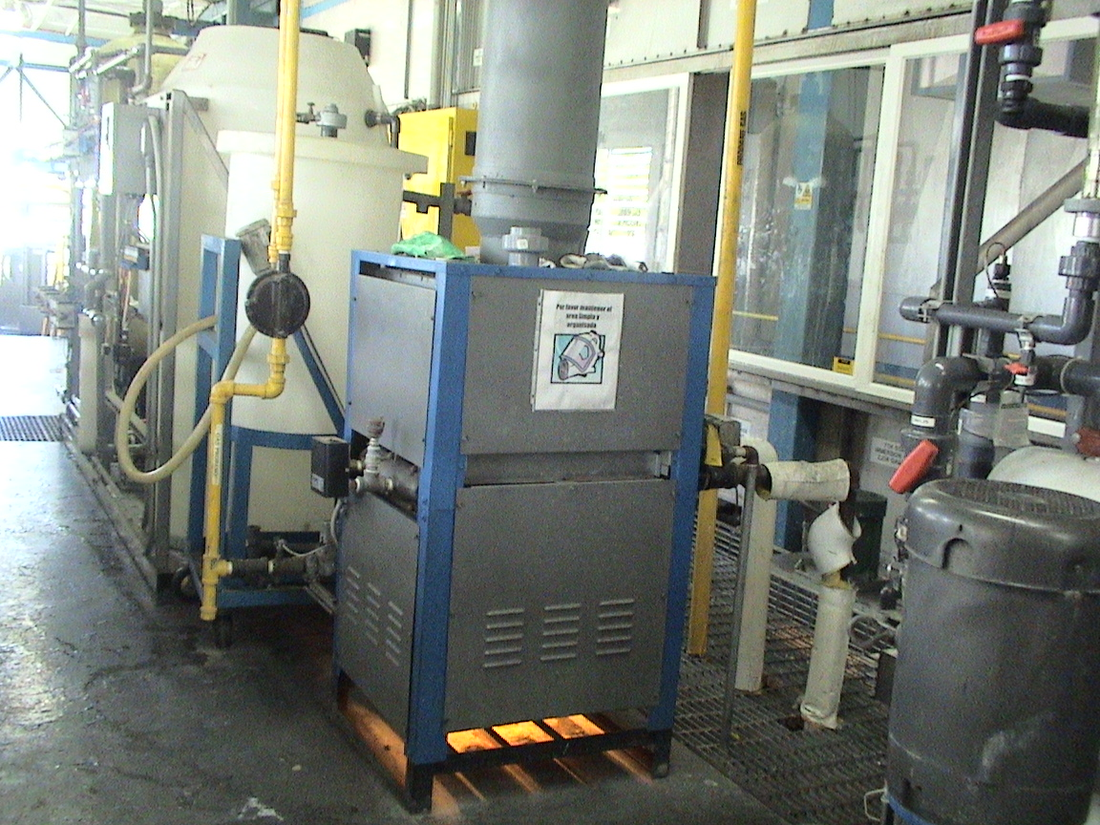

Medidas de protección | Si | No
¿Están los colectores de polvo están ubicados fuera de los edificios?
¿La construcción de los colectores de polvo o de lugares de almacenamiento del polvo combustibles es a prueba de explosiones?
¿El respiradero/rejilla/conducto de escape de explosión está dirigido hacia un lugar seguro lejos de los empleados?
¿Los colectores de polvo están diseñados para que la explosión se libere hacia lugares que no afecte otras áreas de trabajo?
¿Existen dispositivos de aislamiento para evitar la propagación de la deflagración entre los equipos conectados mediante sistema de conductos?
¿Los equipos de ventilación conectados mediante sistema de conductos, están diseñados para evitar que una explosión se propague a otras áreas?
¿Los sistemas de colectores de polvo cuentan con sistemas de detección de chispas y sistemas de supresión de explosiones / deflagraciones?
¿El polvo combustible se diluye con polvo no combustible, para disminuir su inflamabilidad?

Si contestaste NO a alguna de estas preguntas puedes estar a riesgo de fuego o explosión debido a ventilación inadecuada en áreas de trabajo donde hay presencia de polvos combustibles. Debes establecer un programa de sistema de ventilación que incluya verificar el diseño y capacidad de los extractores, ventiladores y colectores de polvo. Que los materiales de construcción de estos equipos sean los adecuados para resistir fuego /explosión. Que los equipos de manejo y transporte de material cuentan con todos los dispositivos de seguridad para contener o liberar de manera segura los efectos de una explosión.

Seguridad de los empleados | Si | No
¿Se investigan los accidentes?
¿Se documentan e investigan las pequeñas explosiones/ fuegos?
¿Las personas en el área de riesgo de explosión por polvo combustible están autorizadas a estar allí?
¿Existe un plan de acción en caso de emergencias?
¿Se mantienen adecuadamente las rutas de salida de emergencia?
¿Los empleados están adiestrados en el plan de emergencia?
¿Existe un programa de Comunicación de peligros en la facilidad?
¿Los empleados están adiestrados en el programa de comunicación de riesgos (incluidos los riesgos de polvo combustible).
¿Los empleados son adiestrados antes de comenzar a trabajar en las áreas donde hay peligro de explosión de polvos combustibles?
¿Los empleados, son adiestrados cuando son reasignados de otra área, si hay cambios a los procesos o cambios al programa de Comunicación de Peligros?
¿El programa Comunicación de Peligros, incluye las Hojas de Datos de Seguridad del Material (MSDS) acerca de los polvos combustibles?
¿Están disponibles a los empleados las Hojas de datos de seguridad de los materiales que podrían clasificarse como polvo combustible bajo condiciones normales de operación?
¿El personal, utiliza todo el equipo de protección necesario para la tarea incluyendo ropa retardarte a fuego?

Si contestaste NO a alguna de estas preguntas puedes los empleados pueden estar a riesgo de lesiones debido a fuego o explosión por causa de polvos combustibles.

Debes asegurarte de que los siguientes programas estén implementados:
- Comunicación de Peligros
- Plan de Acción de Emergencias y Plan Prevención y Protección de Incendios
- Equipo de Protección Personal
- Investigación de Accidentes
Además debes verificar que todos los empleados estén debidamente adiestrados en los detalles de estos programas, y que haya procedimientos escritos asociados a los mismos.



Consideraciones importantes
- El diseño para la protección de explosiones debe incorporar al menos uno de estos métodos:
  - Reducción en la concentración de oxidantes
  - Dilución con polvo no-combustible
  - Control de deflagración mediante ventilación, contención de presión, supresión o dispositivos para supresión y contención de flama

- Cualquier parte de la estructura que este diseñada para liberar presión durante una explosión debe estar colocada y construida de manera tal que no presente riesgo de accidente en caso de su utilización.
- Los mecanismos de control de explosión más comunes son:
  - Confinamiento o encerramiento
  - Inertización
  - Aislamiento, supresión o liberación de deflagración

- Equipo de proceso que genere polvo combustible debe estar conectado a un sistema de colección de polvo. Este sistema por lo general consta de una estructura que transporta el polvo a través de ductos, desde el punto en que se genera hasta al punto de colección final conocido como un colector de polvo. El polvo puede ser transportado a través del sistema vía energía mecánica (cinta transportadora), o neumática (aire). El NFPA 654, incluye entre los equipos de colección y manejo de material los sistemas de transferencia de materiales, ductos, mecanismos de alimentación de material, separadores, cintas transportadoras, mezcladoras, secadoras entre otros.
- Los colectores de polvo tienen que estar equipados con dispositivos de seguridad que eviten o reduzcan los riesgos de explosión durante operación normal, según lo establece el NFPA 654.
- Los sistemas de filtros de los colectores de polvo no pueden ser reemplazados por sistemas de tipo alterno a menos que se complete una evaluación de riesgo de fuego y que la misma haya sido debidamente documentada y aprobada por la gerencia.
- Se recomienda en la medida posible que los elevadores de cangilones estén ubicados en el exterior del edificio.

- Para sistemas que manejan particulado metálico es necesario clasificar el material en:
  - compatible con agua,
  - incompatible con agua, y
  - reactivo al agua,
para determinar el sistema de protección de fuego adecuado a las propiedades del material.

- La construcción de las paredes y o divisiones interiores en áreas donde hay polvo combustible usualmente requieren como mínimo resistencia a fuego de al menos 1hr de protección.

- Si los equipos de transferencia de material son utilizados para varios productos hay que verificar la compatibilidad entre productos previo a la utilización del equipo.

- Es de vital importancia mantener siempre las superficies horizontales de trabajo y del área, limpias de acumulación de material.

- En caso de que algunas áreas sean de difícil acceso o no se puedan limpiar fácilmente se recomienda el sellado completo de las mismas.

- El adiestramiento inicial y de repaso al personal debe incluir los peligros del área, descripción de proceso, procedimientos de equipo, sistemas de protección de incendios y explosión, requisitos de mantenimiento, de limpieza y planes de respuesta a emergencias.
- El mantenimiento de equipos incluye inspecciones frecuentes, para detectar acumulación de producto en áreas críticas y removerlo.
APENDICE A – NORMAS OSHA
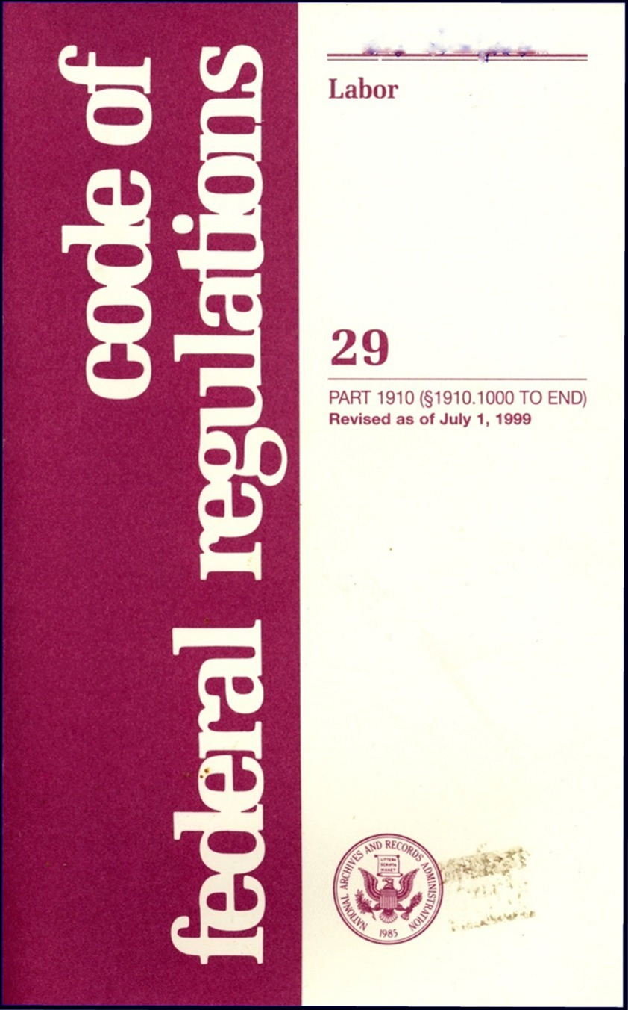
¿Qué estándares o guías hay disponibles?
OSHA (Occupational Safety and Health Administration)
Actualmente está bajo proceso de aprobación un estándar de OSHA que cubriría las operaciones industriales en las que hay presencia de polvos combustibles. A pesar de que aun no hay un estándar comprensivo para todas las operaciones que manejan polvos combustibles, varios de los estándares de OSHA indican ciertas provisiones claves para el control de riesgos asociados al manejo de polvos combustibles en operaciones industriales. Los estándares discutidos en esta sección son mandatorios según aplique al tipo de industria correspondiente a su operación particular.
1910.22 - Requisitos Generales (vea Orden y Limpieza)
1910.22(a)(1) Todos los lugares de empleo, pasillos, áreas de almacén y de servicio, tienen que mantenerse limpios, ordenados y en condiciones higiénicas.
1910.22(a)(2) el piso de cada área de trabajo tiene que ser mantenido limpio, y mantenido seco en la medida que sea posible.

Siendo estos requisitos generales aplican a todas las operaciones de la industria general cubiertas por el Código de Regulaciones federales (CFR) 29.

1910.38 – Planes de Acción de Emergencia
1910.39 – Planes de Prevención de Incendio
1910.157 – Extintores Portátiles de Incendios
1910.165 – Sistemas de Alarmas para Empleados
Estos estándares obligan a los patronos a establecer planes de acción para emergencia incluyendo incendios, indican los procedimientos mínimos necesarios para responder a emergencias, los requisitos de los equipos para la prevención de incendios y los requisitos de adiestramiento para el personal.

1910.94 – Ventilación
Relacionado a los sistemas de limpieza abrasiva el estándar indica que de haber presente mezclas explosivas o inflamables de polvo, el área de trabajo tiene que estar construida de modo tal que provea mecanismos seguros para liberar la presión en caso de explosión. Incorpora por referencia el NFPA 68 para los requisitos de construcción del área y de los mecanismos de seguridad.

1910.119 – Administración Segura de Procesos
El propósito de este estándar es evitar o reducir las consecuencias catastróficas que pueden surgir del manejo de procesos con materiales altamente peligrosos. La aplicabilidad del estándar depende del tipo de material y de la cantidad de material utilizado en e l proceso. Una lista de los materiales bajo el estándar se encuentra en el apéndice A del mismo.

1910.132 – Equipo de Protección Personal
La facilidad debe tener implantado el programa incluyendo el análisis de riesgo de cada tarea para la selección del equipo. Ropa y otros accesorios a utilizar en las áreas con presencia de polvo combustible deben incluir ropa resistente a fuego y calzado conductivo.

1910.176 – Manejo y Almacenaje de Materiales
Este estándar cubre de manera general los requisitos básicos de manejo apropiado de materiales. La sección 1910.176 c) especifica que las áreas de almacenaje tienen que mantenerse libre de acumulación de material que pueda causar peligro de caídas, tropiezos, fuego explosión o plagas.
1910.178 – Montacargas Industriales
La tabla N-1 del estándar define que tipo de montacargas es el adecuado para ser utilizado en el manejo y transporte de polvos combustibles correspondientes a la Clase II, Grupos E, F, G. El tipo de montacargas se identifica por letras que indican el tipo de combustible o energía que usa para operar el motor, y los dispositivos de seguridad del equipo.
Las 11 categorías de montacargas son:
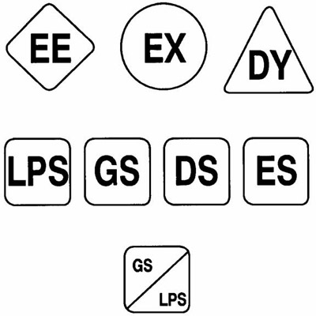
- Diesel (D, DS, DY)
- Gasolina (G, GS)
- Gas Propano (LP, LPS)
- Eléctrico (E, ES, EE, EX)

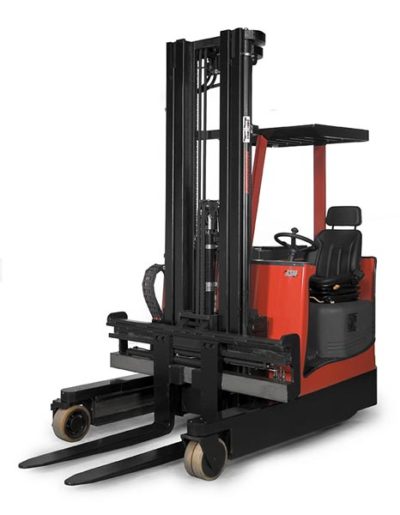
Para áreas con presencia de polvos combustibles Clase II, Grupos E, y F los únicos equipos aprobados tienen designación de EE o EX. Para el Grupo G la designación aprobada será solo GS, LPS, DS, DY, ES, EE, o EX. Todas estas designaciones proveen mecanismos para evitar que el sistema eléctrico o de combustión del equipo introduzca fuentes de ignición no deseadas en las áreas donde está presente el polvo.

1910.263 – Equipo de Panaderías
La sección 1910.263(k) identifica los requisitos de seguridad eléctrica para equipos que pulverizan azúcar y/o especias y la sección 1910.263 (l) establece los requisitos para los equipos / mecanismos para liberar presión en caso de explosión.

1910.265 – Operaciones en aserraderos
El estándar aplica a operaciones de aserraderos tales como tala, manejo, corte, lijado, manejo disposición y almacenaje de madera o productos asociados. Establece requisitos de prevención de incendio u explosión en equipo de colección de polvo, protección eléctrica para ciertos equipos y también guías mínimas para la frecuencia de limpieza en el área de trabajo.

1910.272 – Facilidades de Manejo de granos
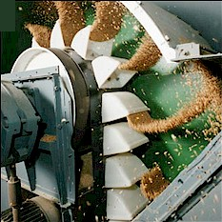
Este fue el primer estándar escrito específicamente para el control de riesgos asociados al manejo de granos, clasificados como polvos combustibles.
Está dirigido principalmente a las operaciones donde se manejan granos para la industria de alimentos y especifica los procedimientos, requisitos de equipos y prácticas seguras de trabajo para ese tipo de operación. Típicamente los silos se consideran espacios confinados, por lo que también deberá referirse al estándar 1910.146 – Espacios Confinados para las consideraciones de seguridad necesarias al trabajar en silos o espacios similares.

1910.307 – Localizaciones Peligrosas
Aquí se determinan los requisitos para el equipo eléctrico y alambrado a ser utilizado en las áreas clasificadas según las propiedades de líquidos, sólidos o gases inflamables, polvos combustibles y /o fibras incendiables presentes en esa área. Utiliza como referencia el NFPA 70.

1910.1200 – Comunicación de Peligros
El estándar requiere identificar además de los peligros a la salud, los peligros físicos presentes en el área de trabajo incluyendo entre otros los polvos combustibles. Cada patrono es responsable de obtener la información acerca del manejo seguro de estos materiales y de proveerla a sus empleados a través de letreros, etiquetas, avisos. El patrono debe proveer adiestramientos relacionados al manejo y utilización adecuada del material así como las maneras de protegerse de los peligros asociados al material particular.
APENDICE B – NORMAS NFPA
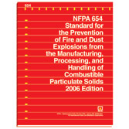
NFPA (National Fire Protection Agency)
Son varios los estándares de esta agencia que nos establecen guías para controlar aquellos factores que puedan contribuir a generar un fuego o explosión mientras se manejan polvos combustibles. Excepto en los casos en los que se incorporen por referencia en estándares específicos de OSHA, los estándares de NFPA no son mandatorios. No obstante en este momento proveen información específica y detallada para la prevención de explosiones u fuegos al manejar polvos combustibles.

NFPA 654 (2006)– Prevención de Fuego y Explosiones de Polvo Provenientes de la Manufactura, Procesamiento y Manejo de Particulado Solido Combustible
Es el estándar más amplio para el control de incendios por causa de polvos combustibles. Establece métodos para la identificación de riesgos y las medidas de control prácticas para las áreas de trabajo, basándose en tres principios:

- Prevenir la formación de una atmosfera peligrosa
- Prevenir la ignición de la atmosfera peligrosa
- Limitar las consecuencias de la deflagración a niveles aceptables (mitigación o control)

Entre los requisitos del NFPA 654 hay provisiones prescriptivas (mandatorias) para cumplimiento y también opciones de cumplimiento basadas en desempeño.
Las provisiones prescriptivas incluyen:
- Diseños de sistemas e facilidades
- Protección de equipos de proceso
- Control de polvo fugitivo y limpieza
- Fuentes de ignición
- Provisiones para protección de incendio
- Adiestramiento y procedimientos (operaciones, mantenimiento y emergencias)
- Inspección y mantenimiento
Las opciones basadas en desempeño requieren un análisis de ingeniería especializado y documentado que considere:
- La seguridad de los ocupantes
- Diseños que trabajen escenarios específicos de fuego y explosión
El NFPA 654 establece los requisitos básicos para los equipos y tecnologías de protección. El diseño para la protección de explosiones debe incorporar al menos uno de estos métodos:
- Reducción en la concentración de oxidantes, que puede ser oxigeno, aire o materiales que promuevan combustión por contribución de oxigeno.
- Dilución con polvo no-combustible, para limitar las características de combustibilidad del material. Poco recomendado.
- Control de deflagración, mediante

  - Ventilación – permite dirigir la fuerza de la explosión hacia un punto en la instalación donde la presión generada por la explosión cause el menor daño posible a personas y /o estructuras.
  - Contención de presión – el envase, tanque o estructura debe ser capaz de contener al menos 2/3 partes de la fuerza y de la presión generada en la explosión. El daño sufrido determinara si se permite la reutilización del envase/ estructura.
  - Supresión – utiliza dispositivos de seguridad y detectores de flama y otros equipos de protección para evitar la propagación de la flama inicial.
  - Dispositivos para supresión y contención de flama – es una combinación de filtro y supresor de llama (flame arrester) para contener la flama inicial y reducir los efectos de la explosión.

Otras disposiciones del estándar son retroactivas a facilidades construidas, reemplazadas o modificadas antes de 8-18-2006. Los requisitos de revisión retroactivos incluyen elementos de:
- Manejos de cambio
- Limpieza
- Fuentes de ignición electrostáticas
- Herramientas con actuadores de cartucho
- Flamas abiertas y chispas
- Adiestramiento y planificación
- Inspección y mantenimiento

Existen además otros estándares de NFPA relacionados a industrias u operaciones específicas, tales como:
NFPA 61 (2008)– Facilidades Agrícolas y de Procesamiento de alimentos
Este estándar es aplicable a cualquier instalación que reciba, maneje, procese, seque, mezcle, use, muela, empaque, almacene o envíe material agrícola seco a granel. También aplica a estructuras, edificios, construcciones o actividades como modificación, remodelación, reparación, adiciones, demoliciones. Establece requisitos para ventilación, prevención de explosiones, liberación de presión, equipos, (secadores, hornos, cintas transportadoras, etc.) control de polvo, sistemas de protección de incendio y material suplementario acerca del control de ignición y de controles administrativos.
NFPA 69 – (2008) Sistemas de Prevención de Explosiones
El propósito de este estándar es proveer sistemas efectivos para controlar el potencial de deflagración en estructuras de modo que pueda salvaguardase vida y propiedad. Requiere de un análisis de riesgo documentado para determinar las protecciones necesarias. Los métodos sugeridos se clasifican en dos grandes grupos:
- Métodos que previenen la combustión los cuales buscan reducir la concentración de oxidante o la de combustible presente
- Métodos que previenen o limitan el daño, incluye:
  - Sistemas para la detección de pre-deflagración y control de ignición
  - Supresión de deflagración
  - Métodos de aislamiento
  - Contener la presión de deflagración

NFPA 484 (2009)– Metales Combustibles
Este estándar provee los criterios para determinar la combustibilidad o explosividad del material metálico entre los cuales incluye metales alcalinos, aluminio, magnesio, titanio entre otros. Establece los requisitos de prevención y protección de incendios referente a equipos de operación y colección de polvo, así como controles necesarios para controlar/ eliminar fuentes de energía estática. Establece guías para el equipo de protección personal y para el reciclaje seguro de estos metales.

NFPA 499 (2008)– Clasificación de Polvos Combustibles y Localizaciones Peligrosas

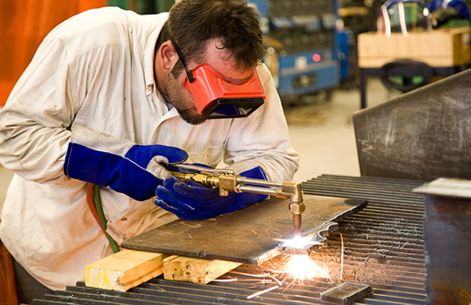
Este estándar discute los criterios de clasificación eléctrica para las áreas de trabajo donde hay materiales inflamables o combustibles incluyendo vapores, polvos y fibras.

Los criterios generales de clasificación son los siguientes:
Clase (I, II, III) – define el tipo de material
- Clase I – vapores de líquidos o gases inflamables y/o combustibles
- Clase II – polvos combustibles
- Clase III – fibras
Grupo (A-G) - indica el tipo de polvo, o material
- Grupo A-C – designado para vapores de líquidos o gases inflamables y/o combustibles
- E-G – designado para polvos combustible, en especifico:
  - Grupo E – polvo de metales- conducen electricidad
  - Grupo F – polvo de carbón puede conducir electricidad
  - Grupo G – madera, alimentos, productos agrícolas, químicos o manufactura. No conducen electricidad

División (1,2) – indica la cantidad de material presente
- División 1 - hay suficiente polvo presente bajo condiciones normales de operación como para producir una mezcla incendiable o explosiva, o,
- Falla mecánica, eléctrica o una operación anormal de equipo puede producir la mezcla explosiva, o
- Hay suficiente polvo conductivo eléctricamente para producir la mezcla explosiva
Según NFPA 499 acumulación de polvo mayor a 1/8” bajo condiciones normales de operación clasifica el área como División 1.
- División 2 – no hay suficiente cantidad de polvo para crea la mezcla explosiva bajo condiciones normales de operación, pero hay material suspendido en aire debido fallas en equipo de operación o manejo del material, y
- La acumulación de polvo en o cerca de equipos eléctricos impide que se disipe el calor que genera el equipo, o hay fallas en equipo eléctrico
- No hay división 2 para los polvos Grupo E
En aquellas áreas donde el polvo combustible es manejado, procesado, o almacenado bajo condiciones en las que se asegura que no habrá fuga de material, que los sistemas de ventilación y que la limpieza en el área previene la acumulación de polvo no es necesario clasificar el área. Para más detalles a este particular refiérase al NFPA 499, sección 5.4.

NFPA 70 (2004) – Código Eléctrico Nacional, Artículo 500, 502, 504
El articulo 500 especifica definiciones importantes así como los requisitos generales del alambrado y voltaje de equipo eléctrico a ser usado en áreas Clase I, II o III. El artículo 502 discute los requisitos para equipo eléctrico y electrónico a ser usado en áreas clasificadas como Clase II. El articulo 504 define los requisitos para el alambrado e instalación de de equipo eléctrico intrínsecamente seguro.

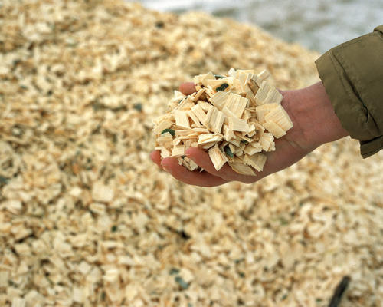
NFPA 664 (2007) – Procesamiento y Trabajos en Madera
El alcance de este estándar abarca facilidades que procesan o manufacturan madera y/o productos de madera, creando fragmentos, partículas o polvo de madera.

Es aplicable a plantas con mas de 5,000 pies cuadrados de área física, o a facilidades con equipo de recolección de polvo cuyo flujo sea mayor a 1500 cfm (pies cúbicos/minuto). Si la instalación cae fuera de este alcance se indica la necesidad de controles específicos y realizar un análisis de los peligros en esa localidad.
El plan de prevención de incendios debe considerar el peor escenario posible para prevenir que el fuego se propague causando lesiones, fatalidades y /o fallas catastróficas a las estructuras. Factores como clasificación de montacargas, luminaria, superficies calientes, equipos que generan calor, equipo de colección de polvo deben considerarse para evitar introducir fuentes de ignición no deseadas a las áreas de trabajo.
Aquellas facilidades que hayan sido construidas previas al estándar y que no cumplan los requisitos de diseño de este, tienen que asegurar que la facilidad cumple con los requisitos eléctricos del Código Nacional de Electricidad (NEC). También debe establecer un programa de permisos para trabajo en caliente.

Si desea más información para alguna operación particular puede referirse a los siguientes estándares adicionales:
NFPA 68 (2007) – Ventilación de Deflagración
NFPA 85 (2007) – Peligros de Sistemas de Combustión y Calderas
NFPA 120 (2010) – Minas de Carbón
NFPA 495 (2010) – Materiales Explosivos
NFPA 655 (2007) – Fuegos y Explosiones de Azufre
NFPA 1124 (2006) – Pirotecnia y Fuegos Artificiales
REFERENCIAS
Occupational Safety and Health Administration, www.osha.gov, 29 CFR 1910.
National Fire Protection Agency, http://www.nfpa.org.
US Chemical Safety Board, http://www.csb.gov.
Federal Register Doc E9-25075, Request for data on Combustible Dust.
Federal Register 74:54333-54347, Combustible Dust, Advanced Notice of Proposed Rulemaking.
HR 5222 “Worker Protection Against Combustible Dust Explosions and Fires Act of 2008”.
SHIB 07-31-2005 Combustible Dust on Industry: Preventing and Mitigating the Effects of Fire and Explosions.
CSB Report No 2008-05-I-GA, Investigation Report on Sugar Dust Explosion and Fire.
Colonna G.R., NFPA Combustible dust Hazards Codes and Standards, from the FPRF Combustible Dust Symposium.
Zalosh R, Combustible Dust Fire and Explosion Protection, Fire Safety seminar presentation.
Maxwell M.A., What you need to know about dust explosions, EHS Today, December 2009.

Esta presentación fue desarrollada por la Universidad de Puerto Rico bajo la subvención #19480-09-60-F-72 y su intención es asistir a patronos, empleados y demás en su esfuerzo por mejorar la salud y seguridad del ambiente de trabajo. Aun cuando tratamos de discutir de manera específica los riesgos a en el manejo de polvos combustibles no es posible incluir en una presentación de este tipo, la discusión de toda la información necesaria para asegurar un ambiente de trabajo seguro y saludable. Por tanto, se debe entender esta información como una herramienta para identificar riesgos laborales y no como un documento de la obligación legal del patrono, la cual está definida por estatutos, regulaciones y estándares tanto locales como federales. De igual manera en la medida en la medida en que esta información haga referencia a prácticas o procedimientos que pueden mejorar la salud o la seguridad, pero que no están obligados por una ley, reglamento o norma, no puede, y no creara nuevas obligaciones legales. Por último, con el tiempo, las normas de OSHA y de la interpretaciones de ley, pueden ser modificadas a la luz de nueva tecnología, información, o de las circunstancias; para mantenerse al tanto de esos acontecimientos, o para consultar la información sobre una amplia gama de temas de la seguridad y la salud, puede visitar el portal de OSHA en www.osha.gov.

Para mayor información acerca de este tópico puede comunicarse al teléfono 764-0000, ext. 7493

Universidad de Puerto Rico
Recinto de Río Piedras
División de Educación Continua
y Estudios Profesionales
Susan Hardwood Training Grant #19480-09-60-F-72

